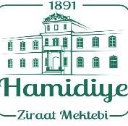
HAMİDİYE MESLEKİ VE TEKNİK ANADOLU LİSESİ
2022-2023 EĞİTİM ÖĞRETİM YILI
YAZILI SINAV SORU KAĞIDI
"İnsanın yiyip içtiklerinin en helal ve bereketli olanı, çalışıp kazanarak elde ettiğidir." Hz. Muhammed
DÖNEM :  SINAV NO. : ….. YAZILI  DERSİN ADI :  ŞUBESİ : | SINAV SÜRESİ: 40 DAKİKA ÖĞRENCİNİN ADI:  SINAV TARİHİ:..../…../20 SOYADI :  SONUÇ AÇIKLAMA TARİHİ ……/……/20…… NUMARASI :  ÖĞRENCİNİN ALDIĞI NOT:

SORU 1 :

